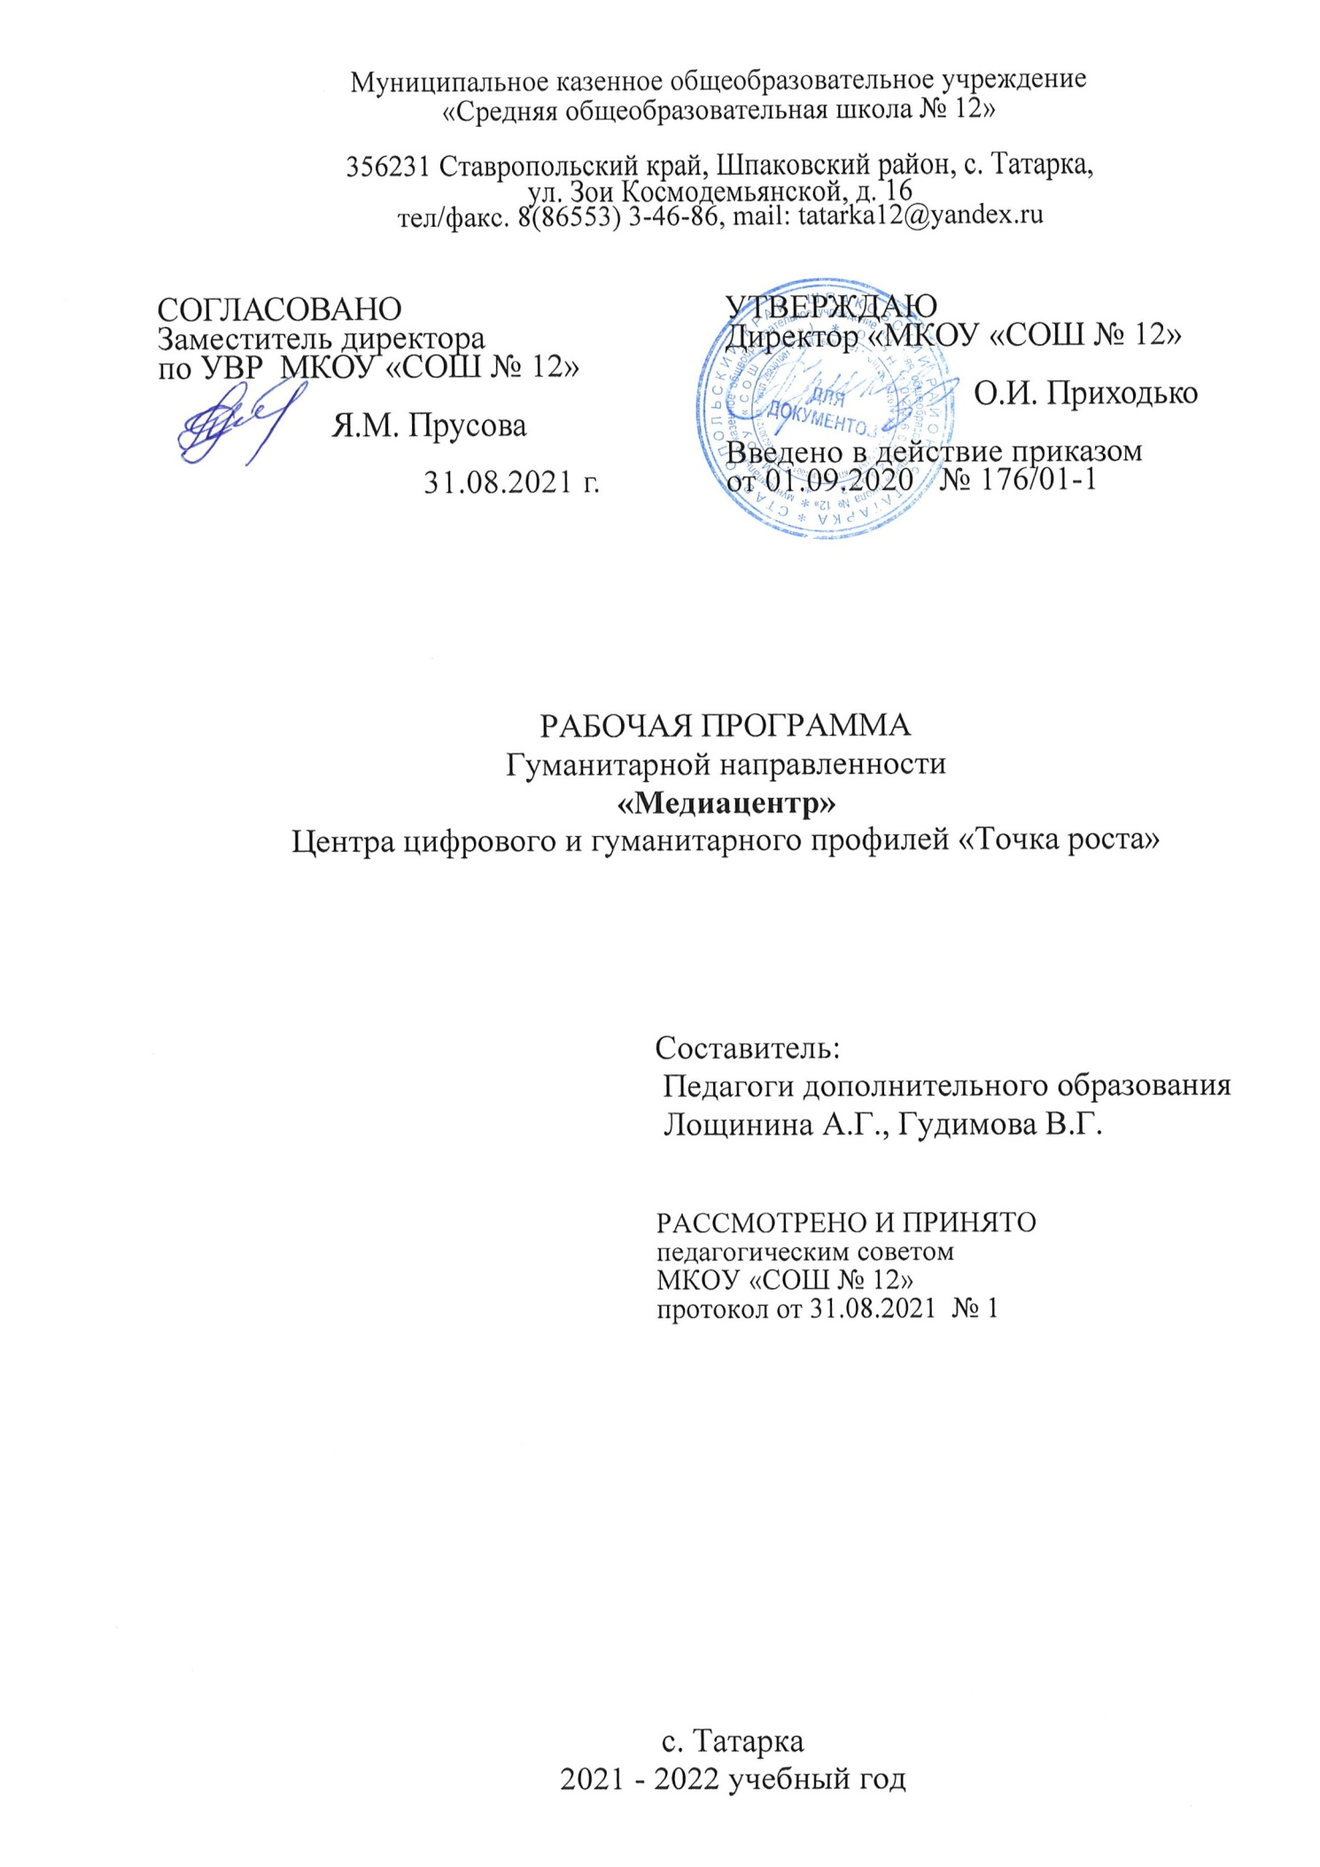

Пояснительная записка

В жизни современного человека информация играет огромную роль, даже поверхностный анализ человеческой деятельности позволяет с полной уверенностью утверждать: наиболее эффективным и удобным для восприятия видом информации была, есть и в обозримом будущем будет информация графическая. Цифровая графика (фотография, видеосъемка)очень актуальна в настоящий момент и пользуется большой популярностью у учащихся. Умение работать с различными графическими редакторами является важной частью информационной компетентности ученика. Цифровая графика, как одна из значимых тем школьного курса информатики, активизирует процессы формирования самостоятельности школьников, поскольку связана с обучением творческой информационной технологии, где существенна доля элементов креативности, высокой мотивации обучения. Создание художественных образов, их оформление средствами компьютерной графики, разработка компьютерных моделей требует от учащихся проявления личной инициативы, творческой самостоятельности, исследовательских умений. Данная тема позволяет наиболее полно раскрыться учащимся, проявить себя в различных видах деятельности (проектировочной, конструктивной, оценочной, творческой, связанной с самовыражением и т.д.).
Данный курс способствует развитию познавательных интересов учащихся; творческого мышления; повышению интереса к фотографии, имеет практическую направленность, так как получение учащимися знаний в области информационных технологий и практических навыков работы с графической информацией является составным элементом общей информационной культуры современного человека, служит основой для дальнейшего роста профессионального мастерства.
При составлении программы кружка «фотограф» за основу взята программа Фрост Л. Современная фотография .
Данная программа использовалась в качестве базы для последующей модификации по следующим причинам:
- УМК соответствует учебному плану школы по количеству часов, отведенных на изучение курса.
- УМК содержит необходимые методические, дидактические материалы.
- Достаточно упражнений для закрепления теоретического материала и самостоятельной работы, которые можно адаптировать к использованию свободно распространяемых программ.
- Учебное пособие прекрасно иллюстрировано необходимыми схемами, скриншотами, рисунками, что обеспечивает наглядность и доступность материала.
- Материал излагается доступным для ученика языком, системно, последовательно, автору удалось избежать излишней научности.
- Практические работы методически ориентированы на использование метода проектов, что позволяет дифференцировать и индивидуализировать обучение. Возможно выполнение практических занятий во внеурочное время или дома.
- УМК содержит большое количество заданий различного уровня сложности. Это позволяет учителю построить для каждого учащегося индивидуальную образовательную траекторию. Проектная деятельность позволяет развить исследовательские и творческие способности учащихся. Проекты реализуются в форме работ компьютерного практикума, опирающихся на использование цифровых образовательных ресурсов.
- Большая практическая значимость и актуальность теоретического материала и практических работ.
Место курса в образовательном процессе
В кружок принимаются учащиеся с 5 по 11 класс, желающие научиться самостоятельно, пользоваться современной цифровой фототехникой. Фотокружок прививает учащихся любовь к технике, развивает наблюдательность, способствует эстетическому воспитанию. Настоящая программа рассчитана на 102 часа и является начальной ступенью овладения комплексом минимума знаний и практических навыков, последующих для последующей самостоятельной работы. Работа кружка проводится в течение одного года по 3 часа в неделю. При выполнении работ следует максимально использовать личную инициативу учащихся, с тем, чтобы поощрять творческую мысль, самостоятельные поиски интересных и современных тем. Данный курс способствует развитию познавательной активности учащихся; творческого мышления; повышению интереса к информатике, и самое главное, профориентации в мире профессий. Специфика кружка позволяет развивать такие черты характера, как усидчивость, собранность, целеустремленность, коммуникабельность. Ребенок тренируется в решении проблемных ситуаций, идет становление его характера. Особенно это заметно на застенчивых детях. Занятие фотографией помогает им обрести уверенность, почувствовать свою ценность, найти свое место.
Знания и умения, приобретенные в результате освоения курса, учащиеся могут применить в различных областях знаний, а также они являются фундаментом для дальнейшего совершенствования мастерства в области трехмерного моделирования, анимации, видеомонтажа.
Актуальность
В школе, проводится большое количество общешкольных и классных мероприятий, каждое мероприятие – это один из многих дней, которые будущие выпускники будут вспоминать как лучшие годы, в своей жизни, проведенные в школе. Как правило, такие мероприятия, фотографируются одним человеком, ответственным за фотосъемку в школе. Но часто, за кадром остаются самые интересные моменты, это моменты повседневной жизни учеников, на уроке, на перемене, на каникулах. Для того чтобы запечатлеть такие сюжеты, необходимо назначить в каждом классе человека ответственного за фотосъёмку, лучшей кандидатурой будут сами ученики, которые будут фотокорреспондентами в своём классе. Особенности данной программы в том, что она дает возможность запечатлеть все моменты происходящего вокруг для истории на память.
Содержание
Программа кружка "Юный фотограф" предназначена для учащихся 5 - 11 классов. На этом курсе учащиеся исследуют мир цифровой фотографии, используя обычную бытовую цифровую фотокамеру, стандартное программное обеспечение AdobePhotoshop. Данный курс имеет выраженную практическую направленность, которая и определяет логику построения материала учебных занятий. Вместо того, чтобы начинать с подробного изучения каждого инструмента Photoshop, предлагается на первых занятиях изучить историю фотографии, самые распространенные способы получения графических изображений, жанры фотографий и т.д. Думается, учащимся будут очень интересны данные занятия, которые впоследствии могут стать для них увлечением или их профессиональной деятельностью.
Основные формы работы беседы, практические занятия и выставки.

Цели изучения курса
Основной целью изучения курса является формирование навыков и умений в использовании фотоаппарата, видеокамеры, построении композиции, изучение основ фотографии; профориентация учащихся. С этой целью целесообразно проводить, походы, экскурсии на природу, на предприятия, где фоторепортажная съемка не только расширит кругозор, представление о нашей действительности, но и позволит из всей массы впечатлений отбирать самое главное, достойное быть запечатленным на снимках. Общественно-полезная работа членов кружка проводится на протяжении всей деятельности кружка.

Цели курса
Образовательные:
- Привлечь детей к занятию фотографией.
- Повышать уровень мастерства учащихся.
- Подготовка учащихся к выставкам и конкурсам.
- Укрепление дружбы между учащимися.
- Развивающие:
- Развивать познавательные интересы, интеллектуальные и творческие способности средствами ИКТ;
- Развивать алгоритмическое мышление, способности к формализации;
- Развивать у детей усидчивость, умение самореализоваться, чувства долга и выполнения возложенных обязательств.
- Воспитывающие:
- Воспитывать чувство ответственности за результаты своего труда;
- Формировать установки на позитивную социальную деятельность в информационном обществе, на недопустимости действий нарушающих правовые, этические нормы работы с информацией
- Воспитывать стремление к самоутверждению через освоение цифровой техники, компьютера и созидательную деятельность с его помощью;
- Воспитывать личную ответственность за результаты своей работы, за возможные свои ошибки;
- Воспитывать потребность и умение работать в коллективе при решении сложных задач;
- Воспитывать скромность, заботу о пользователе продуктов своего труда.
Задачи курса
- Предоставить возможность реализовать свой интерес к фотографии.
- Диагностировать возможности и желание учащихся овладеть способами и инструментами обработки цифровой фотографии.
- Использовать редактор Photoshop для сканирования, кадрирования и масштабирования графического материала
В результате обучения учащиеся смогут получить опыт:
- проектной деятельности, создания, редактирования, оформления, сохранения, передачи информационных объектов различного типа с помощью современных цифровых средств;
- коллективной реализации информационных проектов, информационной деятельности в различных сферах, востребованных на рынке труда;
- эффективного применения информационных образовательных ресурсов в учебной деятельности, в том числе самообразовании;
- эффективной организации индивидуального информационного пространства;

Количество часов в год – 102 часов
Количество часов в неделю – 3 часа
Возраст детей – 10-17 лет

Направление:общеинтеллектуальное

Тематический план

№ | Наименование разделов и тем | Общее кол-во часов
Раздел 1. | Введение | 9
Раздел 2. | Знакомство с правилами пользования фотоаппаратом и особенностями съёмки | 10
 | Виды фотоаппаратов | 5
 | Навыки и умения пользования фотоаппаратом. | 5
Раздел 3 | Настройка фотоаппарата | 20
 | Из чего состоит фотоаппарат и как он работает? | 5
 | Что такое хорошая фотография | 5
 | Фокусировка.Экспозиция.Выдержка.Диафрагма. | 5
 | Светочувствительность.Баланс белого. | 5
Раздел 4 | Как фотографировать не задумываясь | 25
 | Точка съемки | 5
 | Композиция | 10
 | Перспектива и объём | 5
 | Правила компоновки | 5
Раздел 5 | Жанры фотографий. Изобразительные средства и выразительные возможности фотографии. | 21
 | Пейзаж | 2
 | Требования и особенности пейзажной съемки. Съемка природы | 2
 | Требования и особенности пейзажной съемки. Съемка воды. | 2
 | Натюрморт. | 2
 | Практическое занятие по теме натюрморт. | 2
 | Предметная фотосъемка. Съемка еды | 22
 | Портрет
 | Искусство портретной съемки. Секреты выразительности фотопортрета. Практическое занятие по теме портрет. | 2
 | Жанр “Репортаж”. Практическое занятие по теме репортаж. | 2
 | Подготовка фотографий к фотовыставке | 1
Раздел 6 | Основы Photoshop. Цифровая обработка фотографий. | 17
 | Знакомство с AdobePhotoshop. | 2
 | Изучение строки меню и меню файл и редактирование. | 2
 | Общая коррекция изображений. | 2
 | Изучение меню изображение и слой. | 2
 | Знакомство с меню выделение, фильтр, вид и окно. | 2
 | Редактирование фотографий-пробников. | 2
 | Наложение слоёв на фотографии-пробники. | 2
 | Понятие о коллаже. Цифровой фотомонтаж изображений | 1
Итого |  | 102

Основное содержание курса

Раздел 1. Введение
Начинающим фотографам всегда нелегко. Несмотря на то, что сейчас фотография широко распространена (еще бы, ведь цифровые камеры сейчас встраиваются в сотовые телефоны, медиаплееры и ноутбуки), до недавнего времени это был таинственный процесс, окутанный ореолом магии и волшебства. Чего только стоит фраза «Сейчас вылетит птичка», сразу после которой вас ослепляет вспышка! Давайте попробуем немного приподнять завесу тайны, и разберемся, с чего началась, как продолжилась и чем сейчас является фотография. Камера обскура. Первая в мире фотография "Вид из окна". Фотография в России. Цветная фотография
Раздел 2.Знакомство с правилами пользования фотоаппаратом и особенностями съёмки
Виды фотоаппаратов. Профессиональные и непрофессиональные (любительские). Цифровые и пленочные. Зеркальные и незеркальные. Со сменной оптикой и с несменной оптикой (со встроенным объективом).Устройство и принцип работы фотоаппарата. Пленочная и цифровая техника.
Раздел 3. Настройка фотоаппарата. Основные составлющие. Понятия связанные с внутренним и внешним устройством фотоаппарата.Режимы работы. Меню настроек.Как проверить фотоаппарат, основные неисправности. Как их обнаружить. Фотообъектив - принцип работы. Типы объективов. Фотовспышка.
Раздел 4.Как фотографировать не задумываясь.
Простые правила фотосъемки помогут развить навыки фотографирования и сделать фотографии более профессиональными.
1. Наличие сюжета. Полупустой кадр – неинтересен. Фотографируя общий пейзаж, обязательно включайте в кадр то, за что есть зацепиться взгляду. Это может быть даже простая травинка на переднем плане.
2. Наличие фона. Объект съемки ни в коем случае не должен сливаться с фоном.
3. Наличие гармонии цветов. Всегда избегайте чересчур ярких огней и цветных пятен.
4.Наличие асимметрии.
5. Наличие уравновешенности композиции. Линия горизонта не должна быть смещена без необходимости, также как и линия поверхности водоема.
6. Наличие запасного места. Снимая движущийся объект, оставьте в кадре немного места по направлению движения.
7. Наличие правильной точки съемки.
8. Наличие правильной постановки освещения.
9. Наличие фантазии.
10. Наличие правильного акцента.
Раздел 5. Жанры фотографий. Изобразительные средства и выразительные возможности фотографии.
Понятие композиции. Построение фотоснимка. Фотографический снимок строится по определенным принципам, которые объединяются общим понятием "композиция кадра".
Слово "композиция" в переводе с латинского означает сочинение, составление, соединение, связь, то есть построение изображения, установление соотношения отдельных его частей (компонентов), образующих в конечном итоге единое целое – завершенное и законченное по линейному, световому и тональному строю фотографическое изображение.
Под композицией следует понимать всю систему, весь изобразительный строй снимка, созданный фотографом в целях раскрытия идейно-тематического содержания, в целях достижения четкости и выразительности художественной формы. Композиция в таком широком понимании есть сочетание всех элементов сюжета и изобразительной формы в фотоснимке. Её определяют размещение фигур и предметов, направление происходящего в кадре движения, направление основных линий, распределение светотональных масс. Работа над композицией кадра приводит все эти составные элементы в определенную гармоничную систему, делает четкой и ясной изобразительную форму снимка, через которую содержание выражается со всей необходимой полнотой.
Масштаб изображения. Изображение пространства.
Фотосъемка природы. Пейзажи, ландшафты. Требования и особенности пейзажной съемки. Съемка воды. Ночной пейзаж. Фотографии, снятые на природе, – это нечто особенное. Такие снимки, в отличие от студийных фотографий, подкупают своей естественностью и отличаются большим разнообразием. Какие же существуют особенности фотосъемки на природе?
Приступая к съемке на природе, в первую очередь необходимо определить, какой их двух типов снимков вы хотите получить: будете ли вы снимать саму природу или же природные объекты будут лишь фоном для съемки людей или животных..
Натюрморт. Предметная фотосъемка. Съемка еды. Предметная фотосъемка не рассчитана на создание художественных произведений. Основное ее назначение – получение снимков, призванных качественно продемонстрировать товар. Предметная фотосъемка делится на типы и бывает разной сложности. Важнейшее значение при предметной фотосъемке имеет четкость снимков – на них не должно быть никаких размытости или бликов. Предметную съемку обычно выполняют с нескольких ракурсов. Кроме того, дополнительно фотографируют части предмета, требующие повышенной детализации. Фон преимущественно выбирают белый.
Искусство портретной съемки. Секреты выразительности фотопортрета. В современном фотоискусстве фотопортрет – это один из наиболее востребованных жанров фотографии. Искусство фотопортрета активно используется в индустрии моды, где с глянцевых обложек на Вас смотрят модели с красивыми лицами и дивными пропорциями. Однако во многих случаях удачно сделанный портрет – это заслуга не столько модели, сколько самого фотографа. Так как фотографировать портрет, чтобы добиться художественной выразительности? Художник должен увидеть образ, проникнуть в его суть, передать увиденное и прочувствованное жестами рук, наклоном головы и выражением глаз модели. И если фотохудожник смог правильно все организовать, то результат его труда – фотопортрет - не останется незамеченным.
Особенности репортажной съемки. Кто же это такой, репортажный фотограф…Стоит написать о нём немного о всех особенностях его работы. Репортажная фотография один из самых сложных, но в тоже время интересных жанров и далеко не у каждого фотографа хватит терпения работать в таком амплуа. Фоторепортаж - это своего рода связный рассказ, где выразительными средствами являются мастерство фотографа и качество камеры. Фоторепортаж уже давно стал самостоятельным жанром фотографии, со своими задачами и стилевыми особенностями. Есть у слова "репортаж" и второе значение - это метод съемки события без вмешательства в его естественное течение. Думается, что мы довольно понятно объяснили, что же есть репортажная фотография. Особенности настоящей репортажной фотосъемки состоят в том, что фотограф не может сказать своей модели: «Станьте, пожалуйста, так. Поверните голову». Репортажная съемка – живая, в ней все по-настоящему. Ловить нужно каждый момент. Секунда раньше или секунда позже – и фоторепортаж уже не будет так удачен, точнее фотографии станут просто бессмысленной пачкой бумаги, где Вы не увидите самого интересного.
Раздел 6. Основы Photoshop. Цифровая обработка фотографий.
Знакомство с AdobePhotoshop. Программа AdobePhotoshop предназначена для любых работ связанных с созданием и обработки растровой графики. В большинстве случаев программу adobePhotoshop используют для работы фотоизображениями, это программа незаменима при разработке цифровых фотографий при ретуши изображений и для создания художественных изображений. Далее в этом разделе необходимо познакомить детей с основными возможностями этой программы. И на простых примерах научиться пользоваться основными инструментами. На занятиях можно использовать видео уроки для лучшего усвоения материала.
Конец этого раздела полностью посвящен практической работе. Ребята попробуют применить все полученные знания для создания школьного фото и видеоархива по различным темам. Учитель выполняет роль консультанта и помощника. На итоговом занятии ребята попробуют проанализировать свою деятельность, выявить ошибки и затруднения с которыми они столкнулись во время самостоятельной работы.

Планируемые результаты
Личностными результатами программы внеурочной деятельности является формирование следующих умений:
- Определять и высказывать под руководством учителя самые простые и общие для всех людей правила поведения при сотрудничестве (этические нормы);
- В предложенных педагогом ситуациях общения и сотрудничества, опираясь на общие для всех простые правила поведения, делать выбор, при поддержке других участников группы и педагога, как поступить.
Метапредметными результатами программы внеурочной - является формирование следующих универсальных учебных действий (УУД):
Регулятивные УУД:
- Определять и формулировать цель деятельности на занятии с помощью учителя.
- Проговаривать последовательность действий при выполнении заданий предложенных учителем.
- Умение высказывать своё предположение (версию) на основе работы с иллюстрацией.
- Умение совместно с учителем и другими учениками давать эмоциональную оценку деятельности класса на уроке.
Познавательные УУД:
- Делать предварительный отбор источников информации
- Добывать новые знания: находить ответы на вопросы, свой жизненный опыт и информацию, полученную на занятии.
- Перерабатывать полученную информацию: делать выводы в результате совместной работы всего класса.
- Подключать фотокамеру к компьютеру, сохранять снимки;
- Запускать, настраивать и работать в графическом редакторе AdobePhotoshop;
- Фотографировать, работать с изображениями, сканировать, печатать фотографии, просматривать изображения, создавать фотоальбомы.
- Преобразовывать информацию из одной формы в другую: составлять рассказы на основе простейших моделей (предметных, рисунков, схематических рисунков, схем); находить и формулировать решение задачи с помощью простейших моделей (предметных, рисунков, схематических рисунков).
Коммуникативные УУД:
- Умение донести свою позицию до других.
- Слушать и понимать речь других.
- Совместно договариваться о правилах общения и поведения.
- Учиться выполнять различные роли в группе (лидера, исполнителя, критика)
Материально – техническое оснащение
- Компьютер
- Фотоаппарат для учащегося
- Программа AdobePhotoshop
- Телефон
Список использованной литературы

- Ефремов Александр - "Секреты RAW. Профессиональная обработка", Питер, 2008 год
- Лапин Александр - "Фотография как...", Московский университет, 2003год
- Питер Коуп – «Азбука фотосъемки для детей: Цифровые и пленочные камеры», Арт-Родник, 2006 г.
- http://tips.pho.to/ru/
- http://akvis.com/ru/articles/photo-history/index.php
- http://www.photoshop-master.ru/
- http://www.teachvideo.ru/course/127

